В настоящее время отмечается рост числа пациентов, страдающих тораколюмбалгией. В Европейских странах эта патология занимает одну из ведущих позиций среди поводов обращения за медицинской помощью, утраты временной нетрудоспособности и инвалидизации, является признанной не только медицинской, но и социальной проблемой. [12,13,14]. На ее часть приходится почти 25 % случаев хронической боли в целом и почти 4% случаев стойкой утраты трудоспособности [3]. Именно хронический болевой синдром в спине представляет наибольшие трудности в лечении [8]. Одним из основных факторов, затрудняющих адекватное лечение, считается отсутствие концепции ведения таких пациентов, а также преемственности в работе врачей различных специальностей, так как этой проблемой занимаются терапевты, неврологи, ревматологи, нейрохирурги, хирурги-ортопеды и физиотерапевты [4,12,15]. При этом подходы к лечению у специалистов различных медицинских направлений, как правило, не совпадают.
Одной из причин возникновения болевых ощущений являются гемангиомы позвонков – распространенная патология, встречающаяся в популяции у каждого десятого, особенно часто - в старшей возрастной группе. Как правило, гемангиомы бессимптомны, однако в 0,9—1,2% случаев сопровождаются болевым синдромом механического ритма. Однако, если гемангиома выходит за пределы тела позвонка в область позвоночного канала или межпозвонкового отверстия, высока вероятность развития радикуло- и миелопатий. В 0,9–4% случаев гемангиомы могут проявлять себя как активная сосудистая опухоль. При этом отмечается экспансивный рост образования с резорбцией прилежащей кости и формированием экстравертебрального мягкотканного компонента в переднебоковом направлении или в сторону позвоночного канала. В последнем варианте это сопровождается постепенным сдавлением нервно-сосудистых структур. Частота встречаемости гемангиом позвоночника составляет 60,0–66,7% по сравнении с другими сосудистыми опухолями скелета [5]. Чаще страдают женщины, у детей гемангиомы выявляются крайне редко. Пик заболеваемости приходится на второе-третье десятилетия жизни. Опухоль увеличивается с возрастом, после травм, активизация опухолевого процесса может происходить в третьем триместре беременности. Наиболее часто поражается грудной отдел позвоночника (76 %), затем - поясничный отдел. Шейный и крестцово-копчиковые сегменты поражаются редко. Часто страдает один позвонок, однако могут выявляться многоуровневые локализации (гемангиоматоз встречается в 10-15,5 %) [1, 7, 11, 14]. В абсолютном большинстве случаев гемангиомы позвонков связаны в той или иной степени с дегенеративно-дистрофическими процессами в позвоночнике, что затрудняет дифференциальную диагностику и определение тактики лечения [6,15]. Таким образом, выделять наличие гемангиомы как единственную причину вертебрального болевого синдрома, на наш взгляд, неверно.
Цель исследования: улучшение результатов лечения больных с агрессивными формами гемангиом позвоночника в сочетании с дегенеративно-дистрофическими процессами.
Материал и методы исследования. Проведен анализ данных комплексного обследования и лечения 53 пациентов с агрессивными гемангиомами тел позвонков грудного и поясничного отделов позвоночника, наблюдавшихся и получивших лечение в клинике нейрохирургии РТЦ с 2012 по 2016 гг. В исследование включены 11 (20,8%) мужчин и 42 (79,2%) женщин. Возраст пациентов варьировал от 53 до 83 лет (средний возраст 68,1±0,5 лет).
В большинстве случаев поражение гемангиомой отмечалось на уровне поясничного отдела позвоночника: L1 – 7 (13,2%), L2 – 9 (17%), L3 – 12 (22,6%), L4 – 7 (13,2%), L5 –8 (15,1%). Поражение грудного отдела отмечено у 9 (17%) больных, шейного - у 1 (1,9%) больного. Множественное поражение отмечено у 4 (7.5%) пациентов.
Все пациенты прошли обследование, включающее рентгенографию позвоночника в двух проекциях (использован аппарат «Viromatic»), спиральная компьютерная томография (СКТ) проводилась на аппарате «Philips MX-6000 Dual» шагом в 1 мм с проведением трехмерной реконструкции, магниторезонансная томография (МРТ) выполнялось на оборудовании General Electric «Signa-Exite» закрытого типа c силой магнитного поля 1,5T, стандартное неврологическое исследование. Болевой синдром оценивался по шкале VAS [2].
В качестве основного метода лечения использован малоинвазивный метод хирургического лечения – пункционная вертебропластика (ПВ). Пункцию тела пораженного позвонка производили иглами G11. Траекторию продвижения иглы выбирали так, чтобы дистальный ее конец располагался в необходимой точке тела позвонка. Цемент вводили с помощью шприца высокого давления, разработанного в Киевском НИИ нейрохирургии им. акад. Ромоданова. Предпочтение отдавали костному цементу фирмы “Stryker Vertaplex”, который имеет комфортную продолжительность полимеризации [10,11]. При латерально расположенных агрессивных гемангиомах, занимающих до 60% объема тела позвонка, прибегали к одностороннему транспедикулярному доступу – у 39 (73,6%) больных. Двусторонний доступ выполнен у 8 (15,1%) пациентов.
При капиллярных гемангиомах использовался набор «Kyphon Medtronic» - в 3 (5,7%) случаях. Перкутанный транспедикулярный доступ выполнялся по вышеуказанной схеме [9,10,11]. Через установленные рабочие канюли проводилось сверло. Затем при помощи расширяющей кюретки формировалась полость в теле позвонка. После чего полость дозированно заполнялась костным композитом. Вертебропластику выполняли под радиологическим контролем электронно-оптического преобразователя (C-аrm дуги «Ziem-Compact»). У всех пациентов наблюдали динамику соматического и неврологического статуса, проводили анализ результатов контроля рентгенологических методов исследования.
Комбинированные вмешательства с имплантированием стабилизирующих систем и осуществлением вертебропластики костным композитом через полые канюлированные шурупы выполнен у 3 (5,7%) больных.
В схеме комплексного лечения болевого синдрома при агрессивных гемангиомах в сочетании с различными формами дегенеративно-дистрофических процессов позвоночника, применялись стандартные схемы назначения нестероидных противовоспалительных препаратов (НПВС), витаминов группы В, хондропротекторов. При отсутствии эффекта от консервативных методов лечения прибегали к эпидуральной блокаде с глюкокортикоидами под радиологическим контролем – у 9 (17%) больных. При проведении данной манипуляции мы использовали срединный интерламинарный доступ, так как он позволяет проводить сегментарную блокаду в пораженном позвоночно-двигательном сегменте. В этом случае смесью анестетика и кортикостероида заполняются латеральные карманы эпидурального пространства с захватом задней ветви спинномозгового нерва. Из глюкокортикоидов использовалась суспензированная форма метилпреднизолона, которая обеспечивает пролонгированное противовоспалительное локальное действие при минимально системном влиянии.
Микродискэктомия с вертебропластикой гемангиом выполнена в 3 (5,7%) случаях.
Результаты и обсуждение:
Многочисленные зарубежные и отечественные исследования относят ПВ к «золотому стандарту» в лечении неосложненных агрессивных гемангиом позвоночника. Основными факторами воздействия вертебропластики являются: анальгетический - за счет восполнения полости гемангиомы костным цементом, что избирательно воздействует на патогенетические механизмы боли, индуцированные агрессивной гемангиомой: восстанавливается локальная венозная циркуляция, восстанавливается осевая опороспособность позвоночника, происходит термическое разрушение части болевых рецепторов тела позвонка; стабилизирующий - повышается биомеханическая прочность тела пораженного позвонка; противоопухолевый - за счет химического влияния на опухолевую ткань токсичным мономером костного цемента, а также за счет термического воздействия при полимеризации композита [1, 6, 14].
При выборе доступа при выполнении ПВ учитывался уровень поражения, антропометрические данные пациента, анатомические особенности строения пораженного позвонка, а также размеры и расположение агрессивной гемангиомы. При планировании операционный доступ определялся на этапе обследования – после дообследования на СКТ и МРТ. Учитывалась локализация и размеры гемангиомы, достижимость ее пункционной иглой определенного размера, возможность полного заполнения гемангиомы костным композитом с использованием одного или двухпортальных доступов, выбор вязкости используемого костного цемента [10]. В настоящее время ПВ применяется как отдельная чрескожная методика, а также в составе комбинированных вмешательств. В случаях с использованием транспедикулярных стабилизирующих систем применяются канюлированные шурупы.
Показаниями для проведения эпидурального введения стероидов были следующие. Наличие отчетливых признаков радикулопатии (характерная иррадиация, сегментарные чувствительные расстройства, симптомы натяжения седалищных нервов). Отсутствие ожидаемого эффекта от системного приема НПВС и иного консервативного лечения в течение 7–8 дней после проведения ПВ, дискогенная составляющая болевого синдрома.
Все пациенты отметили значительное уменьшение болевого синдрома в ближайшие сутки после операции. В раннем послеоперационном периоде болевой синдром по VAS варьировал от 1 до 3 (в среднем – 2,1±1,7).
После операции не наблюдалось инфекционных, эмболических осложнений, пневмоторакса, экстравертебрального истечения костного цемента.
Приводим клинический пример. Больная Р., 66 лет. Боли в позвоночнике беспокоят длительное время. Эффекта от консервативного лечения не отмечала. Госпитализирована в отделение нейрохирургии РТЦ. В результате обследования установлен диагноз: Агрессивная гемангиома L2 позвонка (рис.1), хроническая пояснично-крестцовая радикулопатия в стадии затянувшегося обострения, остеохондроз, деформирующий спондилез, спондилоартроз позвоночника, с протрузией межпозвонковых дисков Th11-12, L2-L3, L3-L4, L4-L5, L3-S1 позвонков, стеноз позвоночного канала. В неврологическом статусе – выраженный стойкий болевой, вертеброгенный, мышечно-тонический, двусторонний радикулярный синдром (ВАШ 7-8/10 балла).

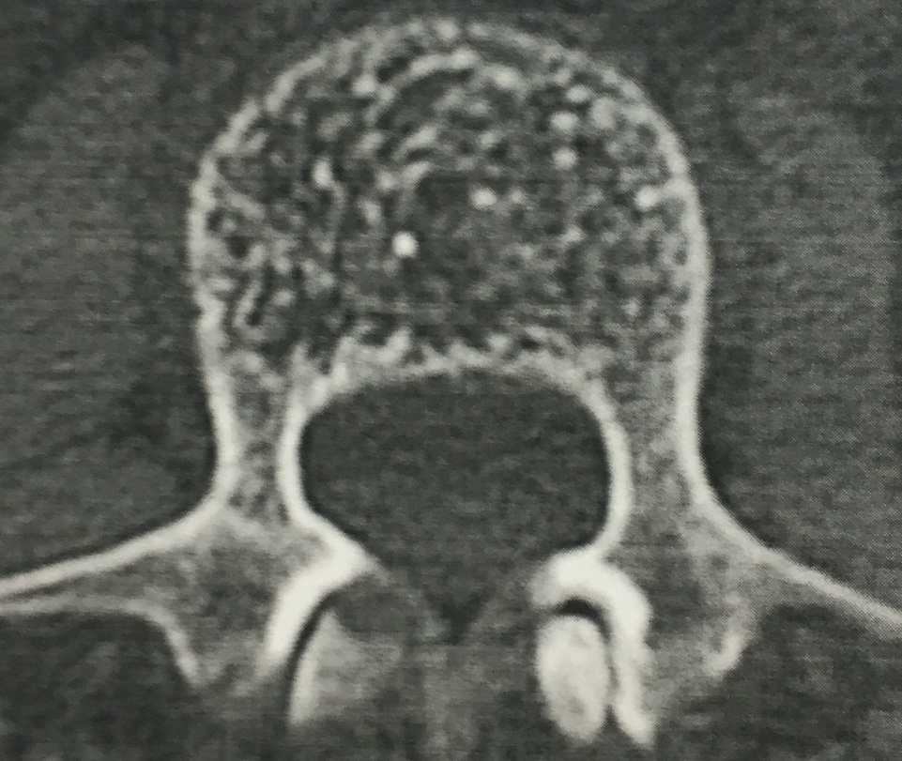

Рис.1. СКТ-изображение больной Р. до операции: структура L2 позвонка перестроена, груботрабекулярная, занимает весь объем тела позвонка, распространяется на основание корней дужек.

Больной в плановом порядке выполнена операция: чрескожная односторонняя вертебропластика гемангиомы L2 позвонка.

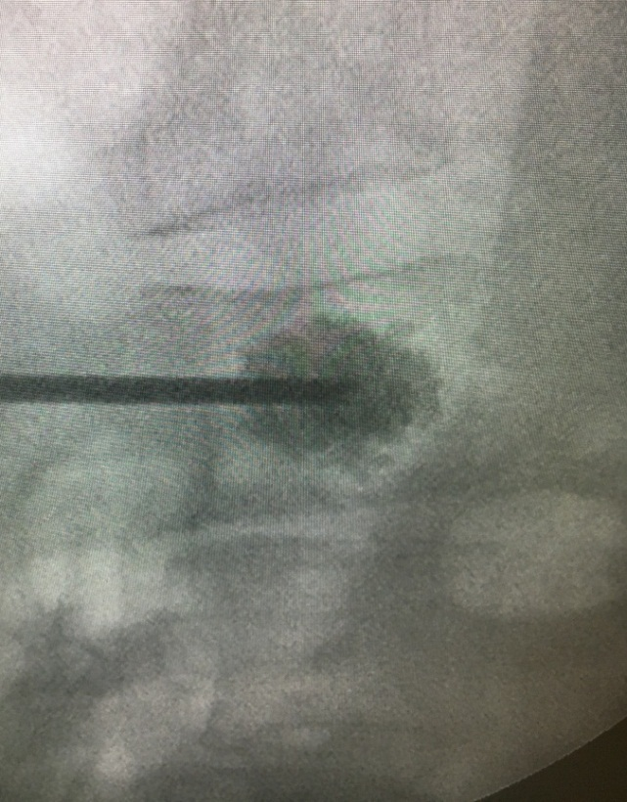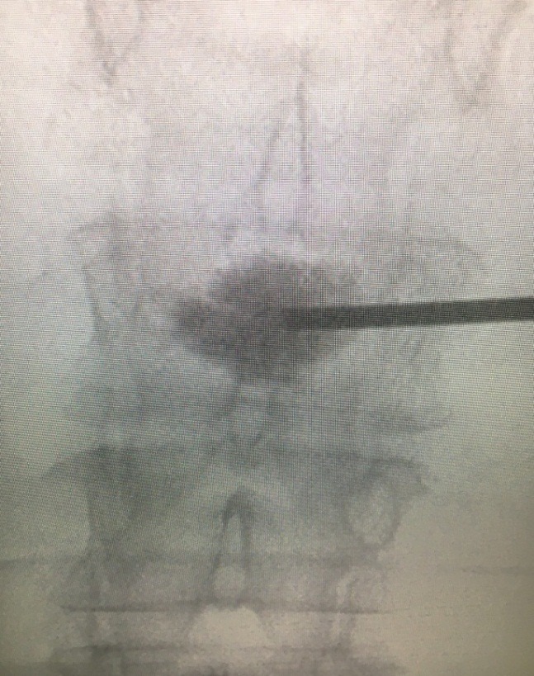
Рис.2. Фотоснимки во время оперативного вмешательства. Произведена установка пункционной иглы в тело L2 позвонка транспедикулярным доступом, затем выполнено дозированное введение рентгенконтрастного костного цемента.
Однако болевой синдром регрессировал не в полной мере, ограничивал движения больной. Через 7 дней после ПВ произведено интерламинарное введение кортикостероидов в поясничном отделе в смеси с местными анестетиками.

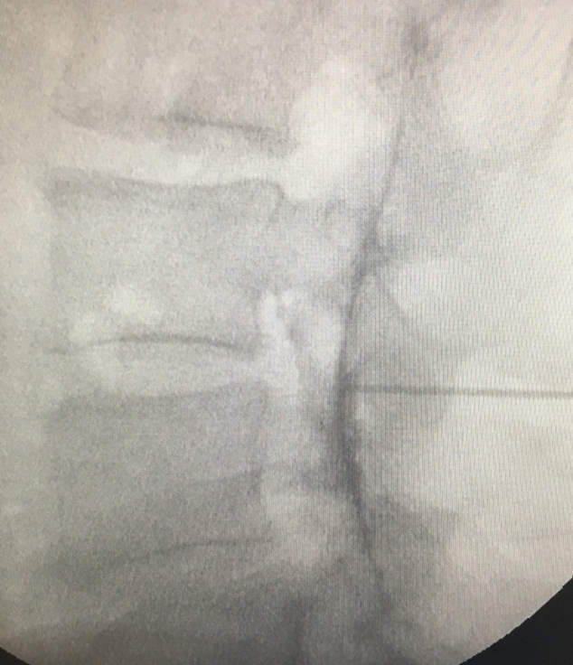
Рис.3. Фотоснимок во время оперативного вмешательства. Выполнено введение рентгенконтрастного вещества с целью контроля нахождения в эпидуральном пространстве для последующего введения стероидных препаратов в смеси с местными анестетиками.
Больная отметила уменьшение болевого и радикулярного синдрома. ВАШ 1/10 балла. Выписана с улучшением к невропатологу по месту жительства.

Выводы. Методом выбора для лечения агрессивных гемангиом позвоночника является пункционная вертебропластика. В большинстве случаев её выполнение купирует вертеброгенный болевой синдром. Неудовлетворённость результатами интервенции, как правило, вызвана сопутствующей дегенеративно-дистрофической патологией. Клинические проявления последней успешно решаются эпидуральным введением смеси анестетика и стероида. Данная манипуляция, проведенная в раннем послеоперационном периоде, обеспечивает регресс болевого синдрома, предупреждает его хронизацию и позволяет в кратчайшие сроки приступить к полной реабилитации пациента.

Ключевые слова: вертебральные гемангиомы, пункционная вертебопластика, эпидуральная блокада.

Список литературы:
- Агрессивные гемангиомы позвонков - оптимизация тактики лечения. /Кравцов М.Н., Мануковский В.А., Жаринов Г.М. //Вопр. нейрохирургии. - 2012. - № 2. , С 23 - 31.
- Шкалы, тесты и опросники в неврологии и нейрохирургии / Белова А. Н.// - Москва: Антидор, 2004. - 432 с.
- Боль в пояснично-крестцовой области: диагностика и лечение /Подчуфарова Е. В. // Русский медицинский журнал.- 2004. - № 10. - С.581-58.
- Болезни костно-мышечной системы в практике врачей разных специальностей: структура патологии и мнение специалистов об эффективности НПВП (предварительные данные эпидемиологического исследования КОРОНА-2) /Каратеев А.Е. // Consilium medicum. 2013 (9). - С.95-100.
- Гемангиомы позвоночника: значение лучевой диагностики / Кавалерский Г.М., Ченский А.Д., Макиров С.К., Черепанов В.Г, Смолянский Ю.З., Лисенков К.А. // Радиология – практика №1. - 2008. - С.23-30.
- Диагностика и лечение агрессивных гемангиом позвоночника. Кравцов М.Н., Мануковский В.А., Манащук В.И., Свистов Д.В. / Клинические рекомендации // Москва. - 2015. - С. 35.
- Изучение эффективности пункционной вертебропластики и лучевой терапии в лечении агрессивных гемангиом позвонков. / Мануковский В.А., Жаринов Г.М., Кравцов М.Н. // Мед. акад. журн. - 2008. - Т. 8, № 4. - С. 101 - 114.
- Место эпидуральных блокад в лечении боли нижней части спины /Пятко В.Э., Щербаносова Т.А., Шиповалов Е.В., Дзундза О.В. // Регионарная анестезия и лечение острой боли. Том3. - № 1. - 2009. - С. 25–27.
- Кифопластика в лечении переломов грудопоясничного отдела позвоночника на фоне остеопороза. /Павлов Б.Б.// Украинский нейрохирургический журнал – 2015. - № 4. - С.41-45.
- Педаченко Е.Г., Кущаев С.В. Пункционная вертебропластика. - Киев: А.Л.Д., 2005. - С. 173-229.
- Педаченко Е.Г. Пункционная вертебропластика при компрессионных переломах тел позвонков у больных с остеопорозом. /Е.Г.Педаченко, С.В. Кущаев // Український медичний часопис. 2006. - № 6 (56) – XI/XII, C. 96-101.
- Эпидуральные блокады с использованием глюкокортикоидов: как насчет принципов доказательной медицины? /Каратеев А.Е. // Современная ревматология. - №3. - 2016. - С. 87-94.
- Яхно Н.Н., Кукушкин М.Л.. Боль (практическое руководство для врачей). Москва: Издательство РАМН; 2012.- С.512 c.
- Jensen M.E. Position Statement on Percutaneous Vertebral Augmentation: A Consensus Statement Developed by the American Society of Interventional and Therapeutic Neuroradiology, Society of Interventional Radiology, American Association of Neurological Surgeons. In: Congress of Neurological Surgeons, and American Society of Spine Radiology / M.E. Jensen, J.K. McGraw, J.F. Cardella // Am. J. Neuroradiol. - 2007. - Vol. 28. - P.1439 - 1443.
- Gore M, Sadosky A, Stacey B, et al.The burden of chronic low back pain: clinical comorbidities, treatment patterns, and healthcare costs in usual care settings. Spine (Phila Pa 1976). 2012. - 37(11). - Р.668-77.

